Louis Boisvert

Alexis Létourneau

Groupe : 2317

**La clé du savoir**

Manuel technique présenté à :

Benoit Beaulieu

Nicolas Huppé

Louis-Philippe Gauthier

Étienne Desbiens

Département du génie électrique

Pour le cours :

247-67P-SH PROJET DE FIN D'ÉTUDES

Cégep de Sherbrooke

Mai 2025

Table de contenu

1 Description générale du projet: 4

2 Fonctionnement de la mallette: 6

2.1 Descriptions générales du schéma : 6

2.2 Raspberry Pi : 7

2.3 Esp32 : 7

2.4 Connecteurs JST : 8

2.5 Mini écran : 8

2.6 Bandes de DEL adressable : 8

2.7 Rôle du bouton lumineux : 9

2.8 Alimentation : 9

3 Procédure d’installation et d’opération : 10

3.1 Procédures pour installer 10

4 Mise en route, validation du fonctionnement, dépannage : 12

4.1 Bug et dépannage 12

5 Contenu matériel : 12

5.1 Énigme interrupteur: 12

5.2 Énigme bananes: 13

5.3 Énigme Potentiomètre: 14

5.4 Bouton lumineux : 15

5.5 Connecteur pour les bandes de DEL adressable: 16

6 Contenu logiciel : 17

6.1 Programme de série d’énigme de base: 17

7 Procédure de développement : 21

7.1 Branchement du PCB : 21

7.2 Initialisation du Raspberry PI : 21

7.2.1 Initialisation d'une nouvelle carte microSD pour un Raspberry Pi : 21

7.2.2 Créer, initialiser et utiliser l’environnement virtuel sur le Pi : 21

7.2.3 Les fichiers et l’exécution du programme de série d’énigme de base : 23

7.2.4 Activer le « autostart » d’un programme : 23

7.2.5 Activer la communication I2C du Pi : 24

7.3 Configurer les esp32 : 24

7.4 Mode programmation du clavier: 25

7.5 Ajout d’un module esp32 en c++ : 26

7.6 Création d’une énigme en python : 28

7.7 Ajout d’une énigme en python : 29

8 Listes de matériel et coûts : 32

9 Modifications et améliorations : 33

9.1 Modification : 33

9.2 Amélioration : 34

10 Annexe 35

10.1 Schéma 35

# Description générale du projet:

InXtremis est un centre d'évasion situé au cœur du centre-ville de Sherbrooke, dirigé par un ancien étudiant en Technologie de Systèmes Ordinés (TSO). Le propriétaire aspire à concevoir une nouvelle salle intégrant des éléments interactifs électronique grâce à des dispositifs électroniques dissimulés dans les énigmes. Plusieurs de ses salles actuelles utilisent déjà un ou deux dispositifs électroniques permettant d'ouvrir des portes et de suivre le progrès des joueurs. Cependant, il souhaite aller encore plus loin en créant une salle entièrement interconnectée, sans cadenas pour rythmer la progression.

Si les mécanismes simples, comme l'ouverture d'une énigme après la résolution de la précédente, sont faciles à mettre en place, le propriétaire ambitionne d'offrir une expérience encore plus impressionnante avec une énigme finale particulièrement spectaculaire. Pour concrétiser cette vision, il fait appel aux finissants du programme TSO.

L'objectif est de concevoir un module sous la forme d’une mallette renfermant une série de plusieurs énigmes. Le temps nécessaire pour résoudre ces énigmes devra être compris entre 5 et 10 minutes. Le module devra également offrir une remise en court pour accueillir rapidement la prochaine équipe.

La mallette devra être robuste pour résister à une mauvaise manipulation ou à une utilisation intensive. Le circuit électronique devra être facilement accessible pour les interventions de maintenance, de dépannage ou de démonstration. De plus, il devra pouvoir communiquer avec les autres éléments de la salle pour suivre la progression des joueurs et détecter des problèmes éventuels, comme la tentative de contourner une énigme.

Voici une photo de la mallette assemblée :

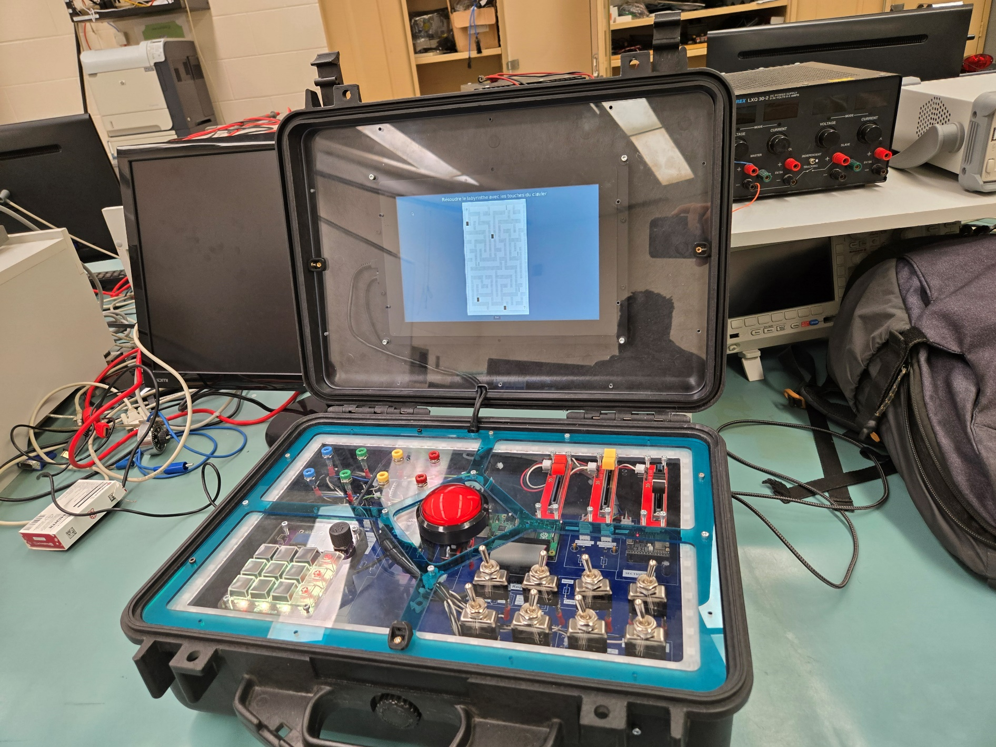

Figure 1 : Mallette assemblée

# Fonctionnement de la mallette:

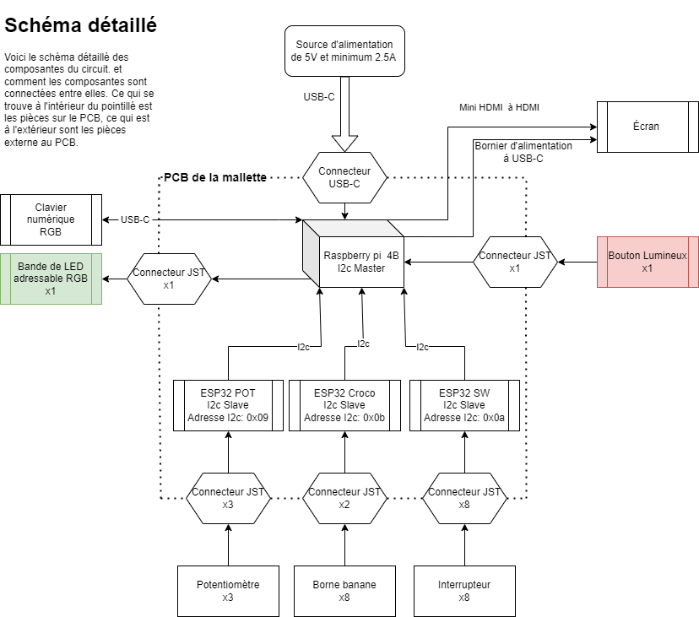

Figure 2 : Schéma de connections des composantes

## Descriptions générales du schéma :

La mallette est composée d’un Raspberry Pi connecté en I2C en «Main» avec 3 esp32 en mode «Sub» et d’un clavier esp32 connecté au port USB du Pi. Les 3 esp32 sont connectés à des « éléments interactifs » comme des boutons, des interrupteurs, des potentiomètres et des bornes bananes avec des connecteurs JST.

Présentement, un des esp32 est connecté avec 8 interrupteurs, un autre esp32 avec 3 potentiomètres coulissant et un esp32 avec 8 bornes bananes. Dans cette architecture, le Pi fait des requêtes I2C au esp32 à chaque intervalle en secondes fixé dans le code et reçoit un JSON contenant les valeurs des éléments interactifs des esp32. Ces valeurs sont ensuite intégrées dans une énigme créée en python qui s’affiche sur un mini écran connecté au Pi.

Le clavier esp32 utilise une librairie spéciale qui permet de s’en servir en clavier et en souris. Le clavier esp32 vient pré assemblé avec 12 touches programmables.

Le PI contrôle aussi des bandes de DEL adressable pour illuminer la mallette et indiquer la réussite des énigmes.

Le PI est aussi connecté à un bouton lumineux. Le Pi détecte l’état du bouton et peut contrôler sa DEL interne.

Comme un des buts principales de la mallette est d’être modulable, elle n’a pas de programmation prédéterminée, par exemple : Le bouton lumineux pourrait tant allumer les bandes de DEL qu’être un élément de réponse dans une des énigmes. Les bandes de DEL pourrait illuminer la mallette, être un indice ou indiquer le temps avec des clignotements de plus en plus rapidement. Cependant, la mallette contient un exemple d’une série de d’énigme en python qui utilise tous les éléments interactifs de la mallette.

## Raspberry Pi :

* Le Pi est le « Main » dans la communication I2C et envoie des requêtes d’informations au ESP32 très fréquemment (50 ms de base). Il reçoit un JSON comportant le nom du esp32 et l’état de ses éléments interactifs.
* Le Pi reçoit ces informations et intègre ces informations dans des énigmes. Les énigmes sont affichées sur une interface utilisateur qui utilise la librairie PySimpleGUI. Chaque énigme intègre différents éléments interactifs.
* Lors du démarrage du Pi, le programme « autostart » ouvre automatiquement le programme de série d’énigme.
* Le Pi prend en charge un clavier esp32 qui se connecte sur un port USB pour contrôler des lettres et la souris
* Le Pi reçoit l’état d’un bouton lumineux et peut faire allumer sa DEL.

## Esp32 :

* Chaque ESP32 lit l’état des éléments interactifs et l’envoi en JSON au Pi via i2c. Les ESP32 sont des « Sub » attendant les requêtes du Raspberry Pi.
* Voici un exemple de JSON envoyé au PI :

{ «NomEsp32 »: « I2C _SW », « JsonData » : {« SW1 »: « 0 » , « SW2 »: « 1 » , « SW3 »: « 0 » } }

Dans ce cas, le nom du esp32 est le « I2C _SW », donc celui avec des interrupteurs, et le Pi reçoit que le bouton numéro 2 est appuyé. Le JsonData pourrait aussi contenir des valeurs analogues comme avec le esp32 « I2C _POT »  qui s’occupe des potentiomètres.

* Le code de chaque esp32 est en c++ Arduino.
* Chaque esp32 est codé avec un « battement de cœur » sur sa DEL Neopixel qui montre que le esp32 est actif au démarrage et durant la communication I2C entre le esp32 et le Pi.

## Connecteurs JST :

* Les connecteurs JST permettent de faire la connexion rapide et interchangeable entre la carte électrique (PCB) et le matériel externe tel que les éléments interactifs et les bandes de DEL.

## Mini écran :

* Le mini écran est le moniteur du Pi et affiche la série l’énigmes.
* Le mini écran peut aussi servir à offrir des indices, un message de fin et de début ainsi qu’une mise en situation.
* Le mini écran possède aussi des haut-parleurs intégrés permettant de jouer différents sons selon les actions effectuées par l’utilisateur. Cependant cette fonctionnalité n’est pas utilisée.

## Bandes de DEL adressable :

* Les bandes de DEL adressable permettent d’ajouter un élément visuel à la mallette.
* Les bandes de DEL adressable sont contrôlées par le Raspberry Pi et permettre présentement de signaler à l’utilisateur la réussite d’une énigme par la couleur verte ou l’échec de l’énigme par la couleur rouge. Les bandes de DEL adressable pourrait aussi illuminer la mallette, être un indice ou indiquer le temps qui découle avec des clignotement de plus en plus rapidement.

## Rôle du bouton lumineux :

* Le Pi détecte l’état du bouton lumineux et peut contrôler la DEL interne bouton lumineux .
* Le bouton lumineux pourrait permettre d’arrêter le décompte mettant fin à la série d’énigmes. Pour l’instant, il active uniquement la fonction *Rainbow()* des DEL.

## Alimentation :

* Un bloc d’alimentation murale fournira une tension de 5V par USB-C au circuit électrique (PCB). Il sera possible de connecter un chargeur portatif (pile de 5V avec prise USB-C) au lieu de le brancher au mur lors de démonstration où les prises murales ne sont pas facilement accessibles.
* Avec un mesureur de courant USB, nous avons déterminé que le courant moyen de toute la mallette est de 2.1 ampères.
* Les esp32 et le Raspberry Pi, seront alimentés par le circuit électrique (PCB).
* Le mini écran ne peut pas être alimenté par le Raspberry Pi, car le Pi ne peut pas sortir assez de courant pour alimenter l’écran et tout le reste du PCB. Le mini écran par le bloc d’alimentation murale directement via un dédoubleur de câble USB-C.

# Procédure d’installation et d’opération :

## ***Procédures pour installer***

1. Brancher une source d'alimentation sur le port USB extérieur à l’arrière de la mallette. Vous pouvez prendre un bloc d'alimentation ou une batterie.

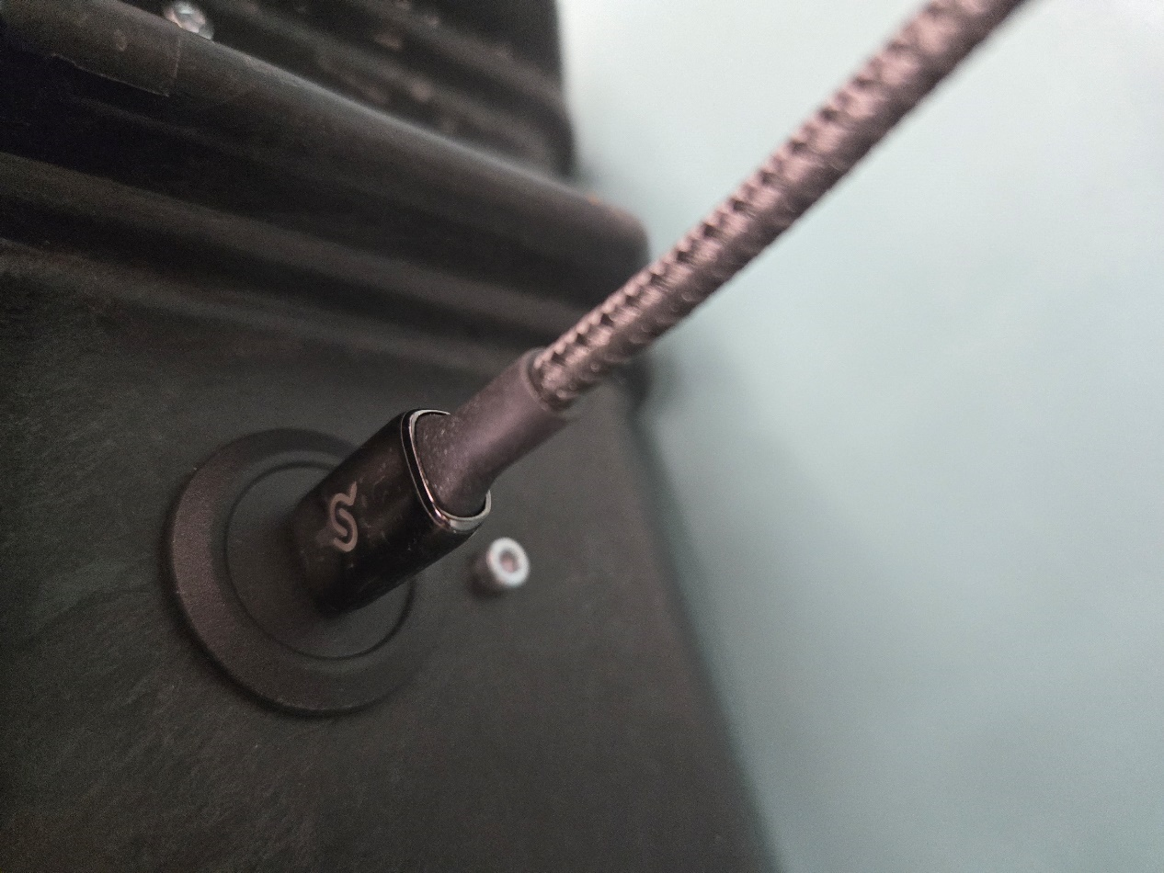

Figure 3 Connection alimentation USB-C

1. Attendre que l'ordinateur s'ouvre

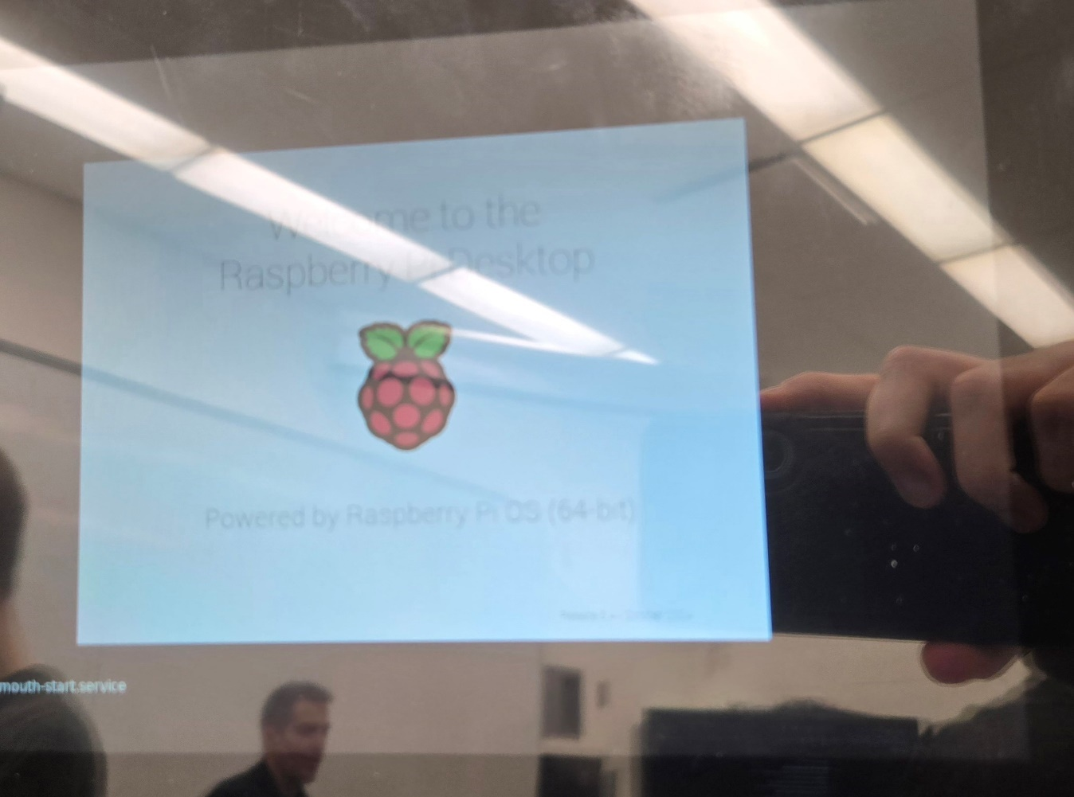

Figure 4 Écran de démarrage

1. Vous devriez voir le programme d'énigme s'ouvrir automatiquement sur une des énigmes.

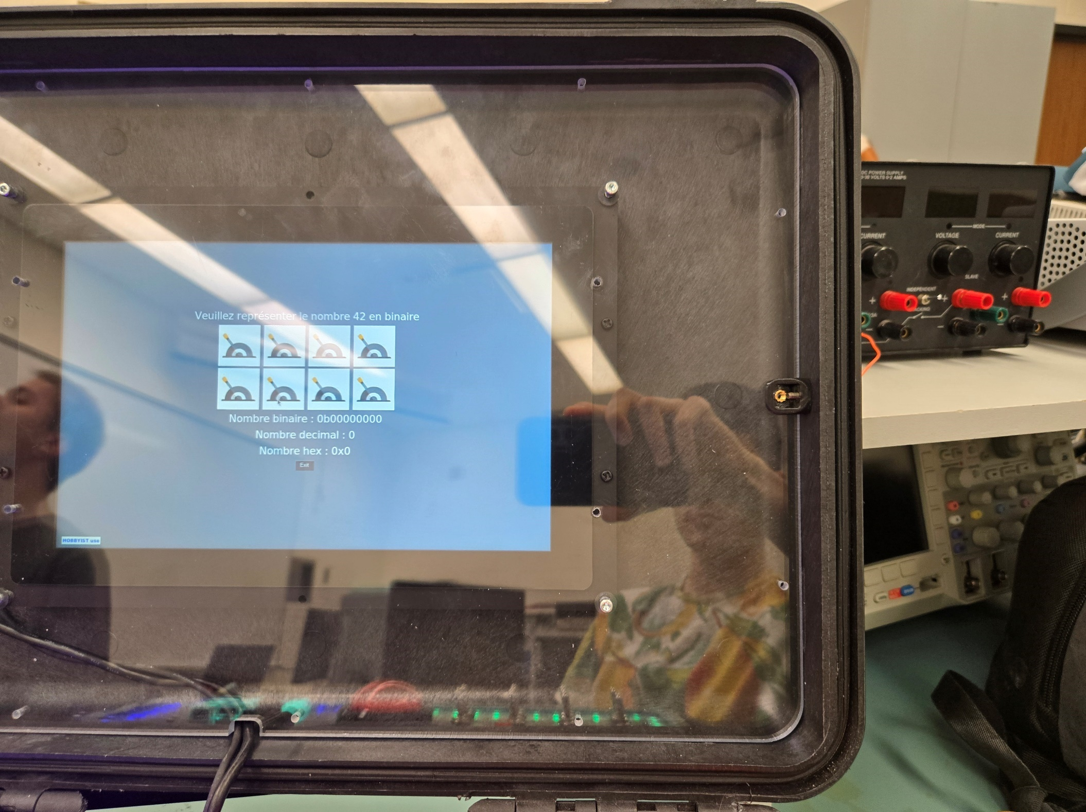

Figure 5 Énigme des interrupteurs

Pour recommencer la série d’énigme, il faut débrancher la mallette et la rebrancher.

# Mise en route, validation du fonctionnement, dépannage :

Si tout est bien configuré, lors du démarrage de la mallette, une fenêtre devrait s’ouvrir sur le mini écran vous permettant de sélectionner une énigme. Les trois énigmes devraient fonctionner comme dans la section « fonctionnement de la mallette ».

## Bug et dépannage

Si l’énigme se ferme automatiquement, alors une exception est arrivée. Pour avoir plus d’information sur l’exception, il faut faire exécuter le code manuellement dans Thonny comme décrit plus haut et essayer de répéter les mêmes étapes qui ont mené à l’exception.

Si le titre d’une énigme devient rouge et qu’elle ne répond plus, cela veut dire que la communication I2C a été interrompu. Vérifier que le esp32 est bien branché selon les indications sur le silkscreen. Vous pouvez utiliser un multimètre en mode résistance pour vous assurer de la connexion entre les pattes I2C du esp32 et du Pi.

# Contenu matériel :

## Énigme interrupteur:

Chaque interrupteur est connecté à une GPIO d’un esp32 en mode entrée et sont tous équipés de *pull-up*. Les GPIO 6 et 7 sont le SDA et le SCL respectivement pour la communication i2c. La patte de reset du esp32 est connecté au Pi pour pouvoir commencer la communication i2c lors du démarrage du programme.

Figure 6 : Schéma électrique interrupteur

## Énigme bananes:

Chaque bornes bananes est connecté à une GPIO d’un esp32. Cela permet le changement rapide entre entrée *pull-down* qui écoute pour un signal haut et sortie qui envoi le signal haut, dans le but de savoir quelle bornes sont interconnectées. Les GPIO 6 et 7 sont le SDA et le SCL respectivement pour la communication i2c. La patte de reset du esp32 est connecté au Pi pour pouvoir commencer la communication i2c lorsque le Pi est prêt à initier la communication.

Figure 7 : Schéma électrique banane

## Énigme Potentiomètre:

Chaque potentiomètre est connecté à une GPIO du esp32 en mode entrée analogique et sont tous équipés avec une *pull-down*. Les GPIO 6 et 7 sont le SDA et le SCL respectivement pour la communication i2c. La patte de reset du esp32 est connecté au Pi pour pouvoir commencer la communication i2c lorsque le Pi est prêt à initier la communication.

Figure 8 : Schéma électrique potentiomètre

## Bouton lumineux :

Le bouton lumineux a deux fonctions contrôlées par le Pi. Il allume une DEL au centre du bouton et il donne l’état du bouton normalement ouvert.

Les pattes 1 est la cathode et la patte 2 est l’anode de la DEL. Lorsque *PIN_PI_26* est haut, la DEL est éteinte, Lorsque *PIN_PI_26* est bas, la DEL est allumée.

Les pattes 3 et 4 sont pour l’interrupteur, *PIN_PI_5* est en entrée avec une *pull-up*.

Figure 9 : Schéma électrique bouton lumineux

Les pattes du connecteur JST sont dans l’ordre suivant.

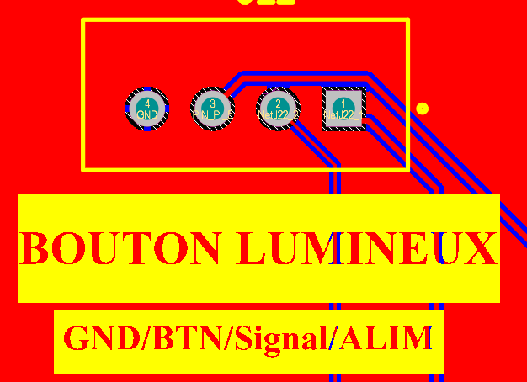

Figure 10 Ordre des patte du JST du bouton lumineux

## Connecteur pour les bandes de DEL adressable:

Comme on utilise une bande de DEL adressable alimenté à 5v, on utilise un *level-shifter* pour envoyer une signal de 5v sur la patte de signal de la bande de DEL au lieu de 3.3v du Pi.

Figure 11 : Schéma électrique bande de DEL ADR

# Contenu logiciel :

Liens vers le GitHub qui contient tous les codes commentés et autres composants nécessaires au fonctionnement de la mallette:

<https://github.com/A-Letourneau/Projet_Final_TSO>

Veuillez-vous référer à tous les Readme.md sur GitHub pour plus d’information

## Programme de série d’énigme de base:

* La mallette contient un programme en python qui part lors du démarrage du PI. Ce programme reçoit les états des objets interactifs dans un JSON via i2c puis l’intègre dans une énigme.
* Le programme affiche sur le mini écran l’énigme avec la librairie PySimpleGUI.
* Le programme contrôle les bandes de DEL adressable et le bouton lumineux.
* Le programme est constitué de plusieurs fichiers :
* « main.py » est le point d’entrée du programme qui permet de démarrer les énigmes dans les autres modules ci-dessous.
* « Class_Croco.py »  contient une énigme qui demande à l’utilisateur de connecter des bornes bananes numérotées ensemble pour compléter une équation. Exemple, la borne numéro 2 et la borne numéro 6 sont connectées ensemble et le programme veut une multiplication de deux chiffres qui égale 12, dans ce cas l’énigme est réussie car 12 = 2 x 6.
* « Class_POT.py »  contient une énigme qui demande à l’utilisateur de manipuler des potentiomètres pour changer les paramètres d’amplitude, de période et de position en y d’un sinus dans le but de recopier un autre sinus généré aléatoirement.
* « Class_SW.py »  contient une fenêtre de débogage qui affiche l’état des interrupteurs.
* « I2c_Comm.py » contient la communication i2c.
* Voici l’ordinogramme de « main.py », « Class_Croco.py » et « Class_POT.py » :

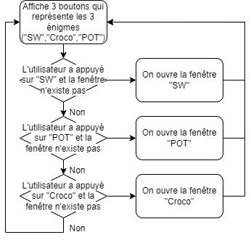

Figure 12 Ordinogramme du main.py

* Figure 13 Ordinogramme énigme équation

Figure 14 Ordinogramme énigme Sinus

# Procédure de développement :

## Branchement du PCB :

Brancher un bloc d’alimentation murale sur le port USB-C à l’extérieur de la mallette. Ce port USB-C extérieur est connecté au port USB-C vertical du PCB qui alimente le circuit. Ce même port USB-C extérieur sert à alimenter le mini écran. Les esp32 et le Pi sont alimenté par le port USB-C vertical via le PCB.

Ensuite, connecter le port micro-HDMI du Pi au port HDMI du mini écran.

Ensuite, il faut connecter les connecteurs JST des éléments interactifs, des bandes de DEL adressable et du bouton lumineux sur le PCB. Les indications sur le PCB indiquent où mettre chaque composant. Veuillez mettre un indicateur à chaque bout des fils JST, cela facilitera le débogage quand tous les fils seront en couette.

## Initialisation du Raspberry PI :

### Initialisation d'une nouvelle carte microSD pour un Raspberry Pi :

Veuillez initialiser votre Raspberry Pi avec le système d’opération Raspbian avec la documentation officiel suivante  : <https://www.raspberrypi.com/documentation/computers/getting-started.html>

### Créer, initialiser et utiliser l’environnement virtuel sur le Pi :

Un environnement virtuel permet d’installer seulement les librairies pythons nécessaire au projet et de le rendre exclusif au fichier. L’alternative est de les installer de manière Global, mais certaine librairies peuvent rentrer en conflit.

Vous pouvez prendre l’environnement virtuel déjà fait disponible sur le GitHub dans la section « \Code\Mallette_GUI\Proto_Fonct_PI » du projet, mais si vous voulez faire votre propre environnement virtuel voici la procédure :

1. Créez votre environnement virtuel avec la commande « python3 -m venv votre/chemin/de/fichier ».
2. Activez votre environnement virtuel avec la commande « source ./venv/bin/activate »
3. Ajouter des librairies avec la commande « python3 -m pip install XYZ ». XYZ est le nom de librairies voulu, voici la liste des librairies du projet :

* 'smbus2' Pour la communication I2C .
* 'PySimpleGUI' Pour l’interface utilisateur.
* 'rpi_ws281x' Pour la communication avec les DEL adressable.
* 'Adafruit-Blinka' Pour pouvoir accéder au GPIO du Pi.
* Les autres librairies sont installées par défaut.

À des fins de débogage, si vous voulez exécuter le programme des énigmes, il faut activer l’environnement virtuel dans votre éditeur de code Python. L’éditeur de python de base dans Raspbian est Thonny, pour activer l’environnement virtuel, appuyer sur « Configure interpreter » et sélectionner le fichier « venv/bin/python3 » dans votre environnement virtuel.

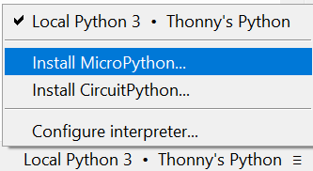

Figure 15 Configurer l'interpréteur python

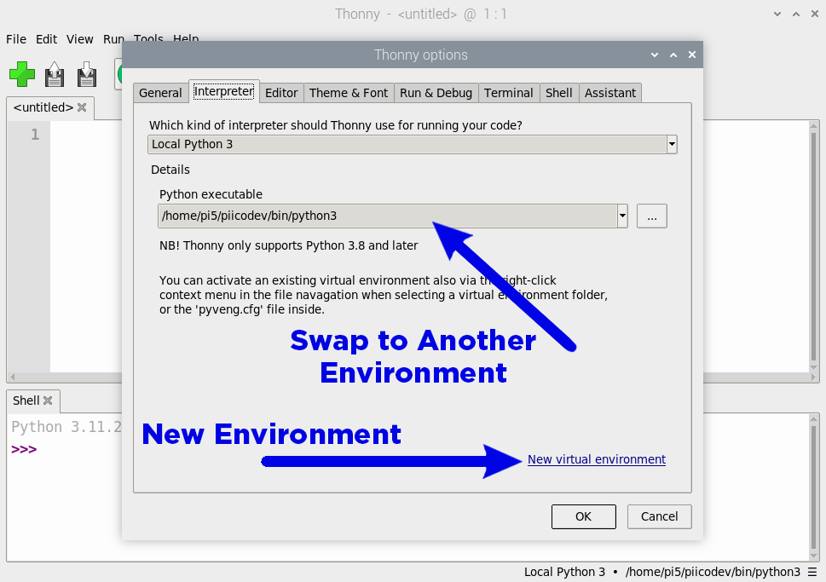

Figure 16 Configurer l'interpréteur python

### Les fichiers et l’exécution du programme de série d’énigme de base :

Tous les fichiers pour le programme de série d’énigme de base sont sur le GitHub dans le fichier CODE_POUR_PI_FONCTIONNEL. Veuillez sélectionner tous les fichiers et le mettre dans un répertoire de votre Pi. Assurez-vous que les 4 librairies spécifiques au projet soit installé dans le même répertoire que le fichier main.py.

Pour exécuter le programme manuellement, il faut démarrer Thonny en mode administrateur avec la ligne « sudo Thonny » dans le CMD. La librairie pour les DEL adressables demande une autorisation administrateur pour accéder à la puce qui peut contrôler les DEL adressables.

### Activer le « autostart » d’un programme :

Pour activer le départ automatique d’un programme dans le Pi, le Pi à besoin d’un fichier de configuration .desktop dans le répertoire /etc/xdg/autostart/.

Dans la section \Code\Mallette_GUI\Proto_Fonct_PI du GitHub, vous avez un fichier nommé monautostart.desktop qui va dans le répertoire /etc/xdg/autostart/.

Voici le contenu du fichier :

[Desktop Entry]

Name=monautostart

Exec=sudo /home/Pi/path/to/venv/bin/python3 /home/Pi/Desktop/Git/Projet_Final_TSO/Code/Mallette_GUI/Prototype_Fonctionnel_sur_PI/main.py

Type=Application

X-GNOME-Autostart-enabled=true

La partie importante est la ligne « Exec » :

« Sudo » est pour mettre le programme en administrateur pour la librairie qui contrôle les bande de DEL adressables.

« /home/Pi/path/to/venv/bin/python3 » doit changer selon l’emplacement de votre environnement virtuel.

« /home/Pi/Desktop/Git/Projet_Final_TSO/Code/Mallette_GUI/Prototype_Fonctionnel_sur_PI/main.py » doit changer selon le chemin absolu de votre programme de série d’énigme python.

### Activer la communication I2C du Pi :

* Exécutez sudo raspi-config.
* Utilisez la flèche vers le bas pour sélectionner « 5 Interfacing Options».
* Utilisez la flèche vers le bas pour sélectionner « P5 I2C ».
* Sélectionnez « yes » lorsque l'option « I2C » est demandée.
* Sélectionnez également « Oui » si l'option « Chargement automatique du module du noyau » est demandée.
* Utilisez la flèche vers la droite pour sélectionner le bouton « Finish».
* Sélectionnez « yes » lorsque l'option « Redémarrer » est demandée.

Pour des image de l’activation: [https://learn.sparkfun.com/tutorials/raspberry-Pi-spi-and-I2C -tutorial/all](https://learn.sparkfun.com/tutorials/raspberry-pi-spi-and-i2c-tutorial/all)

Pour détecter la présence d’une communication I2C, il faut exécuter la ligne i2cdetect -y 1 dans le CMD, ce qui devra vous donner le résultat suivant :

Si vous n’avez pas les 3 adresses, assurez-vous d’avoir bien téléchargé les code des esp32 dans la section « \Code\I2C et Json du ESp32 » du GitHub dans les esp32 et de les avoir redémarrés avec leurs bouton « reset ».

## Configurer les esp32 :

Pour configurer les esp32 il faut ouvrir un des dossier CODE_ESP32_XYZ dans la section « \Code\I2C et Json du ESp32 » du GitHub dans vscode. Il faut s’assurer d’avoir l’extensions c++ et platform.io. Pour les installer, dans vscode, aller dans l’onglet extension et chercher les extensions dans la barre de recherche.

Connectez votre ordinateur et un des esp32 avec un fil USB-C puis upload le main.cpp de chaque CODE_ESP32_XYZ dans le esp32 correspondant.

Figure 17 Téléchargement d'une code dans platform.io

Si le téléchargement est réussi, vous devriez voir ceci :

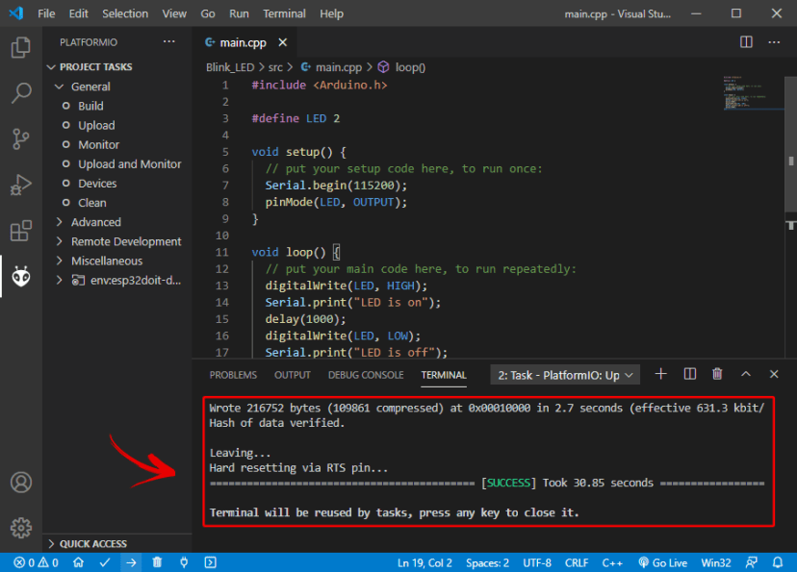

Figure 18 Téléchargement réussi du code

## Mode programmation du clavier:

Le clavier esp32 agit comme un clavier et une souris, mais il ne contient que 12 touches. Il se connecte en USB directement au Pi. Pour modifier son fonctionnement, veuillez le connecter à votre ordinateur et entrer en mode programmation :

* Appuyer sur le bouton RESET
* En restant appuyé, appuyer sur le potentiomètre
* Puis relâcher le bouton RESET
* Un répertoire devrait s'ouvrir sur l'ordinateur contenant des fichiers.

Figure 19 Répertoire du clavier esp32

Le fichier important est code.py qui peut être modifié selon les informations sur : <https://github.com/KMKfw/kmk_firmware>, mais vous pouvez prendre le code.py dans la section « \Code\Clavier ESP32 » du GitHub.

Voici la partie à modifier pour changer le fonctionnement des touches.

Figure 20 keymap du clavier esp32

## Ajout d’un module esp32 en c++ :

Prenez un des CODE_ESP32_XYZ et modifier les éléments suivants selon vos besoins.

1. Choisir une adresse I2C unique au esp32.

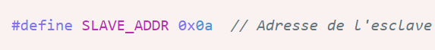

1. Associer les pattes et le noms des esp32 à vos éléments interactifs et initialiser les entrée des esp32.

La liste des pattes des éléments interactifs.



L’initialisation des éléments interactifs en entrée.

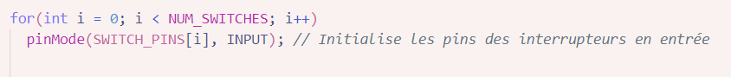

1. Dans « loop() », récolter les données de vos éléments interactifs.

Dans le cas d’un élément interactif avec une sortie digital :



Dans le cas d’un élément interactif avec un sortie analogue :



Il est possible que la récolte de donnée soit plus complexe, comme avec notre module esp32 de bornes bananes qui détecte l’interconnexion entre chaque bornes:

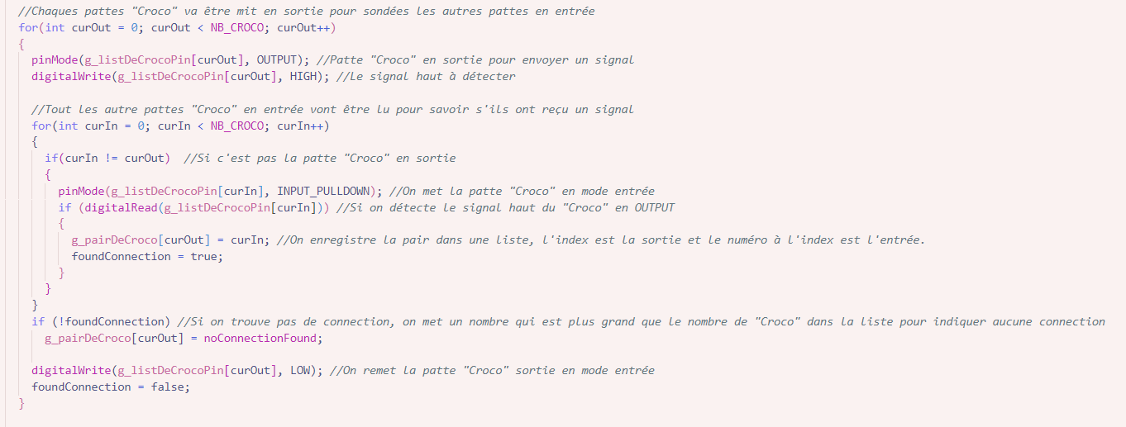

L’important est de mettre les données dans une liste ordonné pour la prochaine étape

1. Mettre les données dans un JSON :

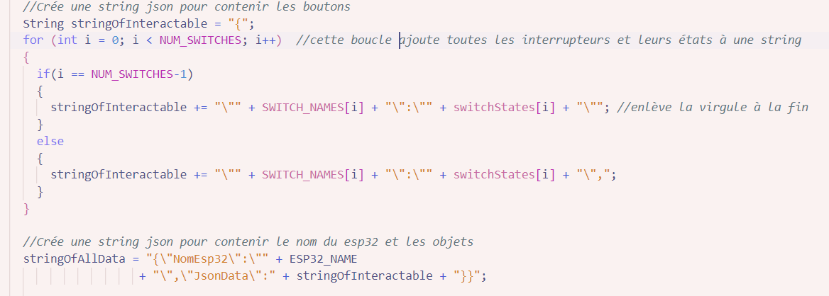

Noter que le JSON ne doit pas dépasser 125 caractères,

Dans ce cas, le JSON résultant est :

{ «NomEsp32 »: « I2C _SW », « JsonData » : {« SW1 »: « 0 » , « SW2 »: « 0 » … « SW8 : « 0 »  } }

Votre JSON doit suivre la même logique :

{ «NomEsp32 »: NOM_DU_ESP32 « JsonData » : { NOM_DE_L’ÉLÉMENT : VALEUR_EN STRING, …} }

## Création d’une énigme en python :

Nos énigmes sont mises dans des classe pour faciliter leurs intégrations

Voici un schéma simplifié d’une classe énigme :

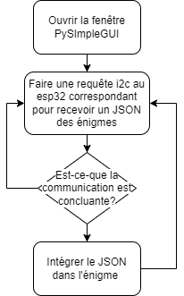

Figure 21 Schéma simplifié d'une énigme

La première étape de chaque énigme est d’ouvrir une fenêtre d’interface utilisateur, avec PySimpleGUI dans notre cas, pour afficher l’énigme.

La deuxième étape est de faire la communication i2c entre le Pi et le esp32 correspondant à l’énigme. Vous pourriez faire des requêtes pour plus qu’un esp32 si votre énigme demande plusieurs éléments interactifs différents.

Noter que vous devez avoir un système de prévention d’exception sinon une mauvaise communication i2c va faire planter le code.

Finalement, vous devez intégrer les états des objets interactifs dans une énigme. Vous pouvez vous inspirer de nos énigmes dans le GitHub.

Si vous voulez continuer avec PySimpleGUI, nous vous conseillons de lire le PySimpleGUI cookbook pour mieux comprendre comment cette librairie fonctionne.

<https://docs.pysimplegui.com/en/latest/cookbook/original/>

## Ajout d’une énigme en python :

Maintenant que la classe contenant l’énigme est créé, il faut l’importer dans main.py avec la ligne « from NOM_DU_MODULE import NOM_DE_LA_CLASSE » au début du fichier.

Premièrement, initialiser votre classe dans le main avec les paramètres nécessaires, exemple :

my_Croco = Croco(SLAVE_ADDRESS_Croco, LIST_OPERATIVE, DEBUG, strip1)

Deuxièmement, ajouter un « sg.Button("NOM_DE_L’ÉNIGME") » dans le « layout_winSelect », cela rajoute un événement qui permettra de démarrer votre énigme.

Troisièmement, ajouter un événement après :

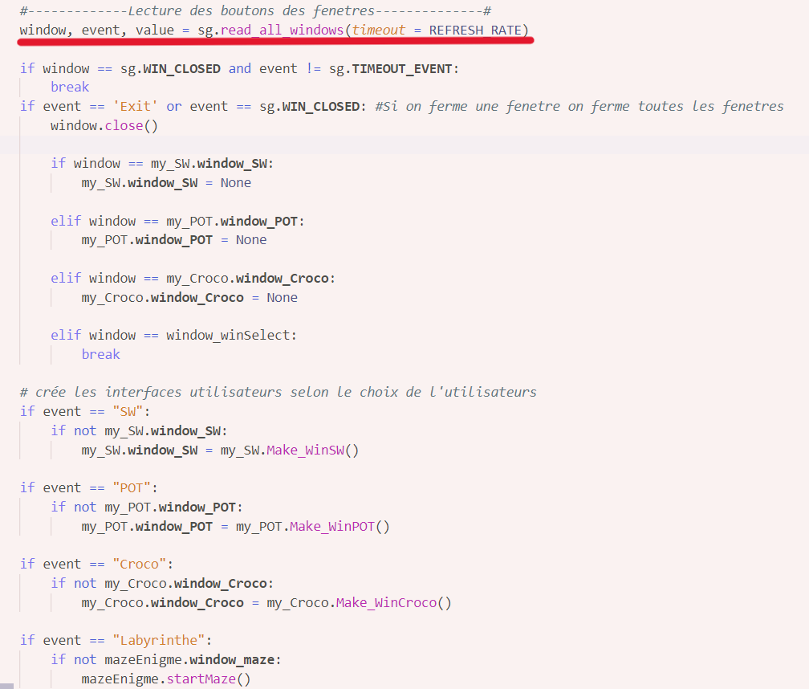

qui démarre votre énigme lorsque le bouton est appuyé. Exemple  :

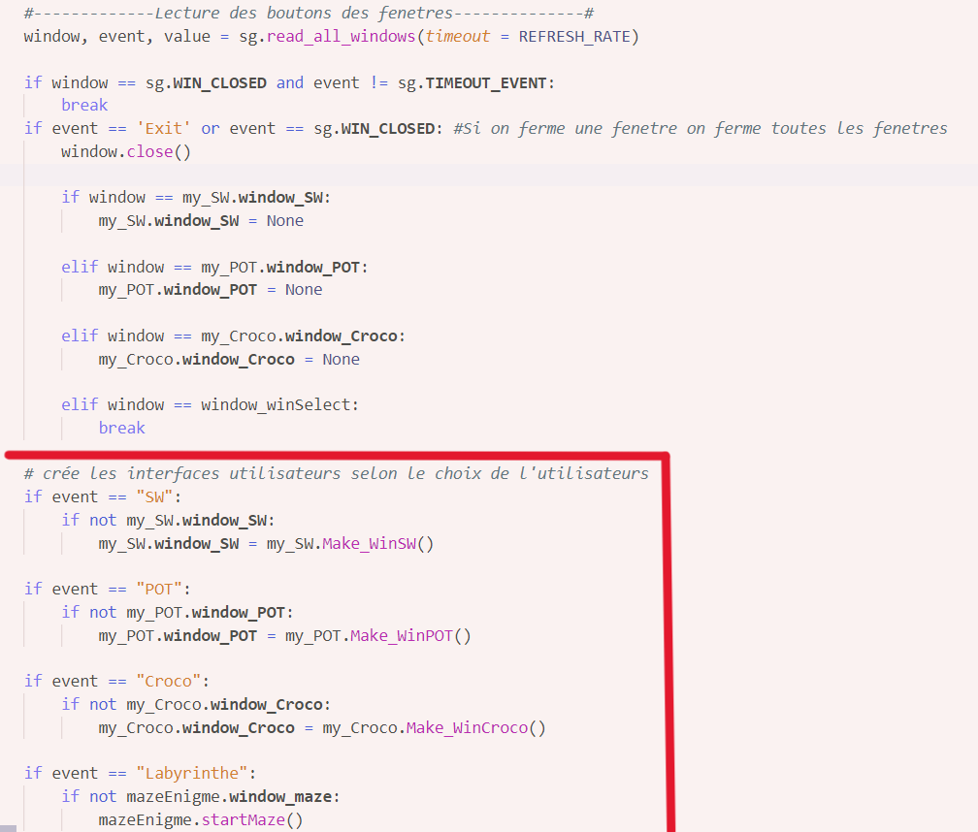

Et un événement qui détecte que la fenêtre a été fermé.

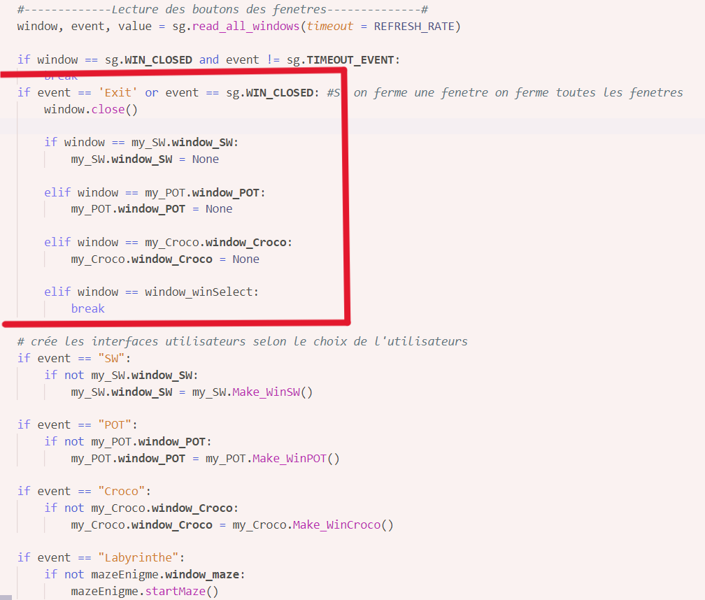

# Listes de matériel et coûts :

Figure 22 : Liste des coût de la mallette

Le fichier excel est dans le répertoire \Documentation\Manuel_Technique du GitHub.

# Modifications et améliorations :

## Modification :

Pour faire fonctionner la v1, il faut faire les modification suivante :

Percer un trou dans les points de montage du port USB-C.

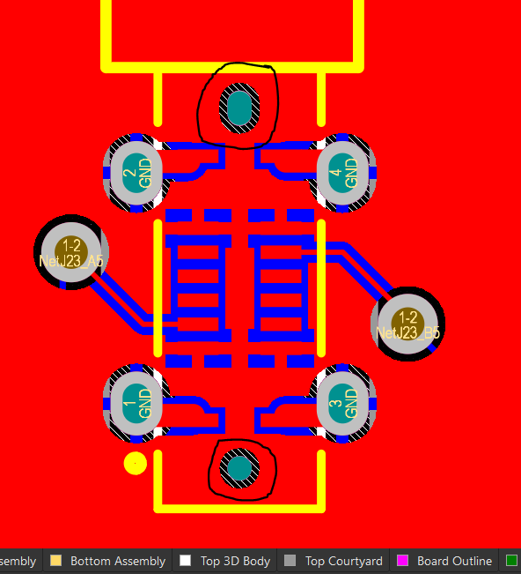

Souder des fils entre les pattes GPIO 9 et 0, les pattes GPIO 8 et 1, les pattes GPIO 5 et 2 du esp32 des potentiomètres.

## Amélioration :

Ajouter une *dead zone* autour des points de montage du port USB-C, car il cause un court-circuit.

Spécifier au fabricant d'ajouter l'espace vide dans le PCB pour servir de poignée ergonomique.

Les patte GPIO 9, GPIO 8 et GPIO 5 du esp32 POT devrait être au gpio0, gpio1 et gpio2 car ces pattes ont un port analogue.

Changer le connecteur USB-C *surface mount* pour un câble plus facile à souder.

Les GPIO 12 et 18 tout comme 13 et 19, partage le même PWM, ce qui provoque que les bandes de DEL vont avoir exactement le même signal. Il est donc uniquement possible d'avoir 3 bandes de DEL différentes en même temps.

Il serait plus simple d’utiliser une seule bande de DEL adressable au lieu de 4.

Le pi n'a pas assez de courant pour alimenter tous et l'écran avec les ports USB-C du pi, il faut donc ajouter un dédoubleur de fils USB-C pour alimenter le mini écran directement avec la prise mural.

Les l’identification des résistance sur le silkscreen des SW ne sont pas dans le bon ordre, ils sont dans l'ordre 2,1,4,3,6,5,8,7 au lieu de 1,2,3,4,5,6,7,8.

Figure 23 Ordre corrigé des pattes du connecteur JST

# 

# Annexe

## Schéma









